ACTIVIDAD

Enunciado: How to use Ejercicio 1 UT6_2

Registro:
El primer paso para poder iniciarse en l aplicación es facilitar nuestras credenciales de usuario para poder acceder a las paginas restringidas, en este caso se tiene dos usuarios creados de prueba almacenados en la base de datos
Username → juan password → ‘password’
Username → admin password → ‘admin’
Una vez loa datos sean chequeados contra la base de datos se tendrá acceso a la aplicación en la cual podremos visualizar todos los hoteles disponibles en nuestra web.

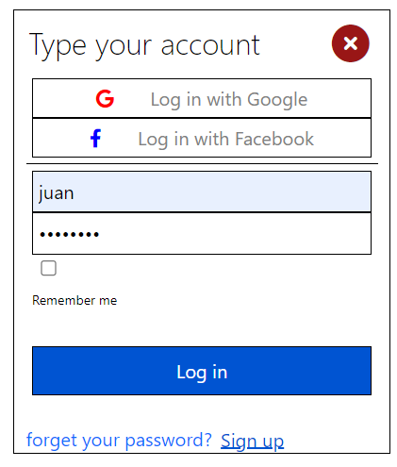

Visualización de datos
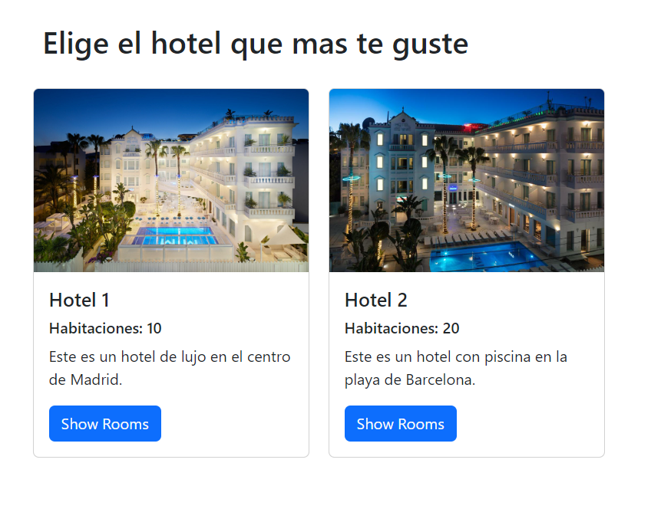
Podemos ver las habitaciones disponibles en cada uno de los hoteles pulsando en el botón de show rooms de cada hotel en específico.
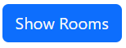

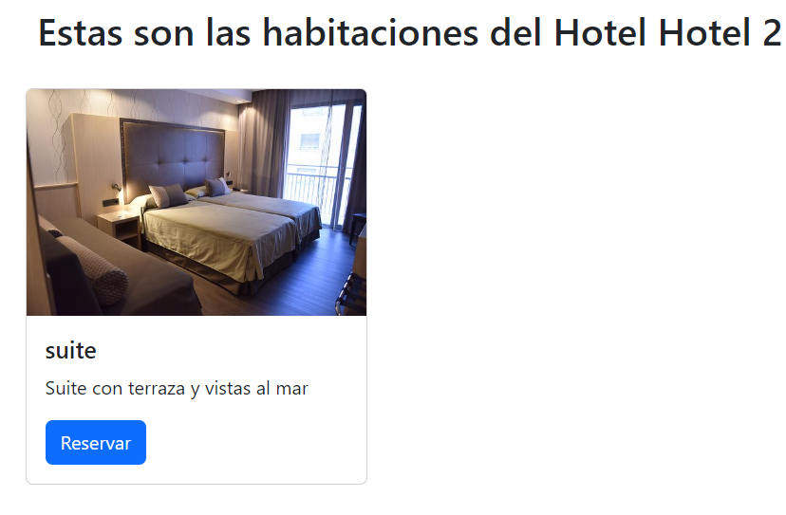
Reservas una habitación
Si pulsamos en el botón reservar accederemos a la posibilidad de realizar una reserva en dicha aplicación que hemos pulsado.

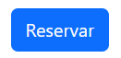

En esta nueva pantalla podemos facilitar una fecha de inicio y de fin de la estancia para realizar dicha reserva

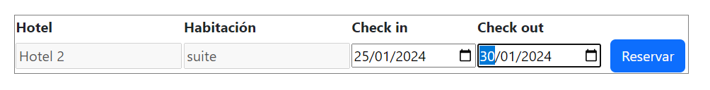
Volvemos a pulsar en el botón de reservar si finalmente queremos realizarla y se nos facilitara una última opción para realizar de manera definitiva la reserva.

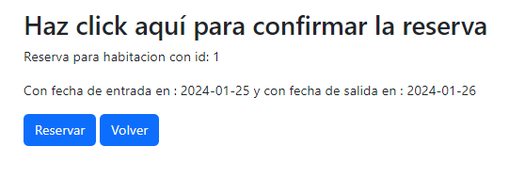

Si pulsamos en el botón de reservar se habrá realizado la reserva a nuestro nombre, la aplicación nos redijera a nuestras reservas realizadas con un mensaje de confirmación de que la reserva se ha realizado con éxito.

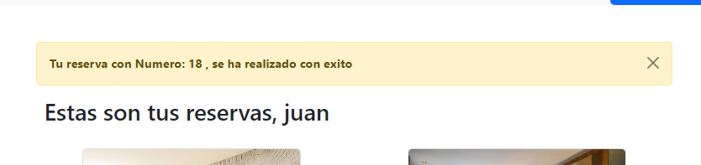

Gestión de nuestras reservas

Podemos ver nuestras reservas si clickamos en el botón del menú de profile

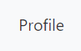

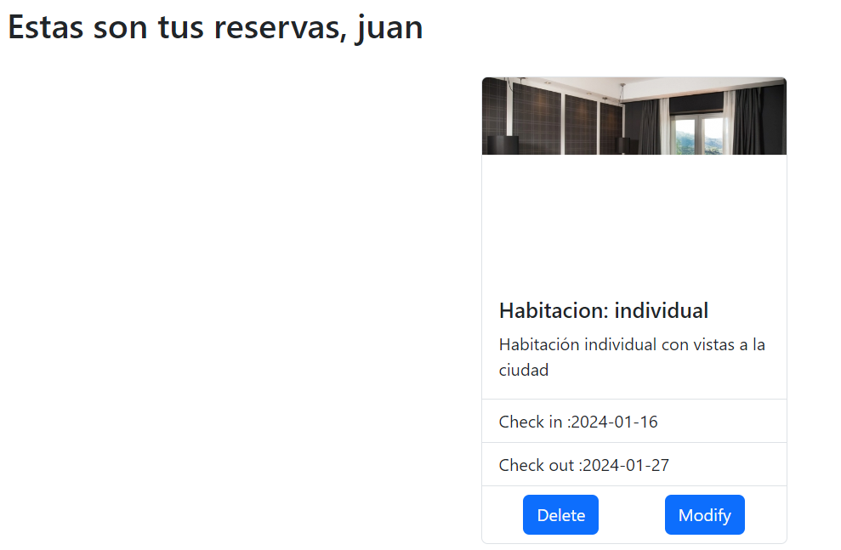
Modificación

Podemos modificar o eliminar dicha reserva clickamos en el botón que corresponda, en caso de modificar nos dejara modificar las fechas de salida y entrada de una reserva sobre la que hayamos pulsado.

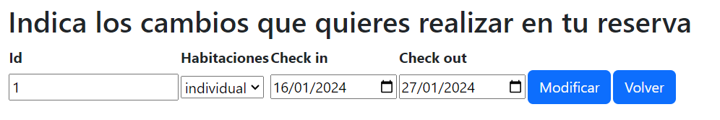
Podemos modificar los campos que queramos y la nos pedirá una última confirmación de si queremos realizar los cambios.

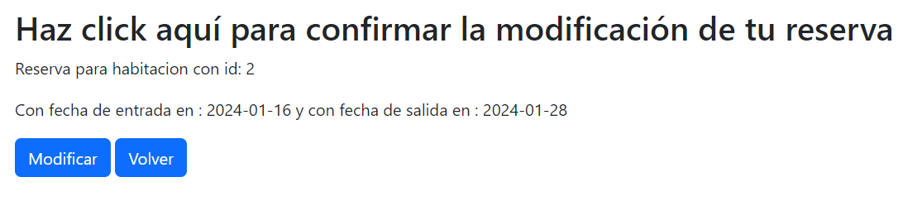

Finamente nos redirigirá a nuestras reservas con el mensaje de confirmación de la modificación de la reserva

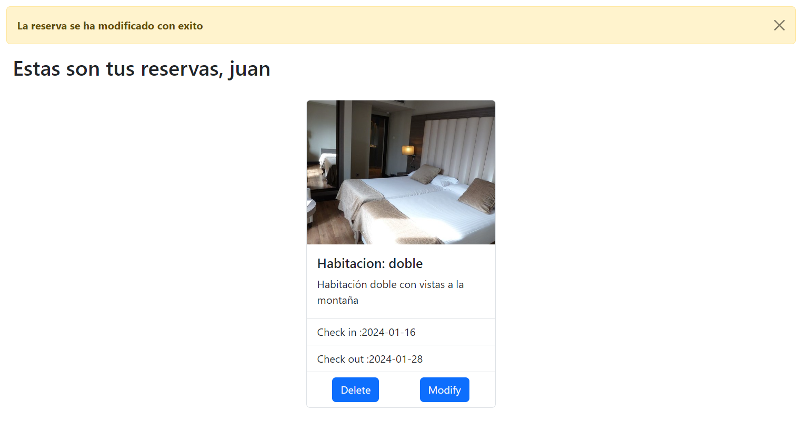

Borrado

En el caso de borrar una reserva directamente pulsando al botón de eliminar nos preguntara si queremos eliminar esta reserva realmente.

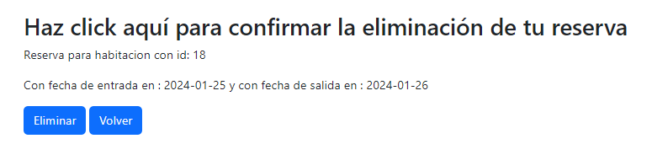

La aplicación nos redirige a nuestras reservas y nos muestra un mensaje de que la reserva ha sido eliminada.

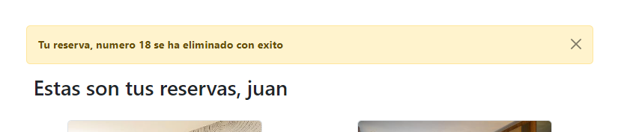

Envio de email
Para poder enviar un email a el administrador sobre cualquier error o problema que estemos experimentando para ellos debemos de pulsar el botón Contact us
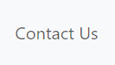

Accedemos a la vista que nos muestra el formulario para poder enviar nuestro email, tan solo rellenamos los campos y pulsando el botón de submit habremos enviado el correo con nuestro problema al administrador, para tener constancia de ello la aplicación proporción un mensaje de confirmación del envío.

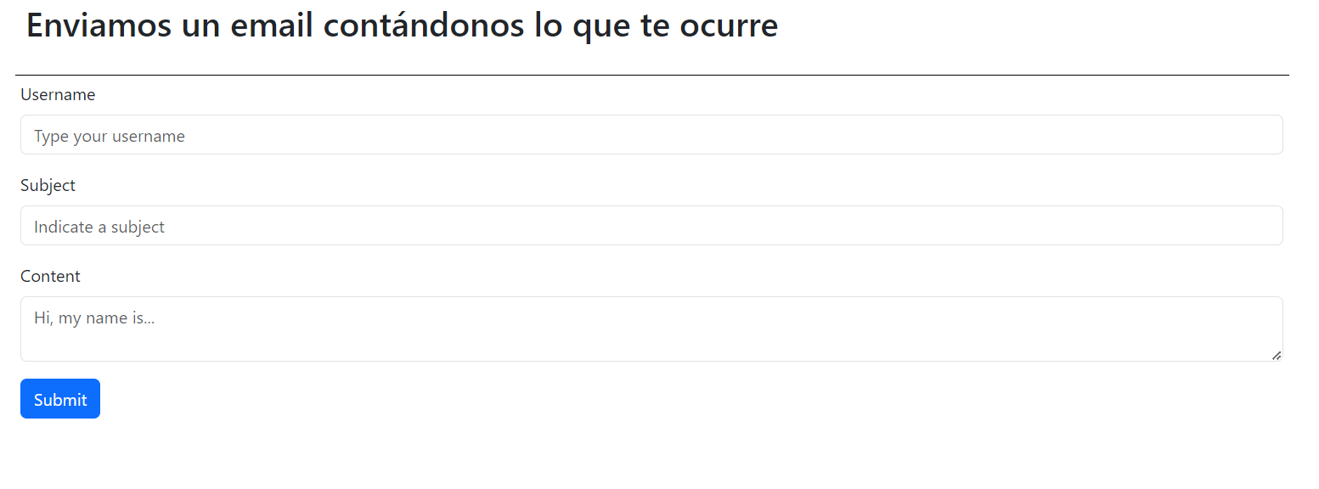

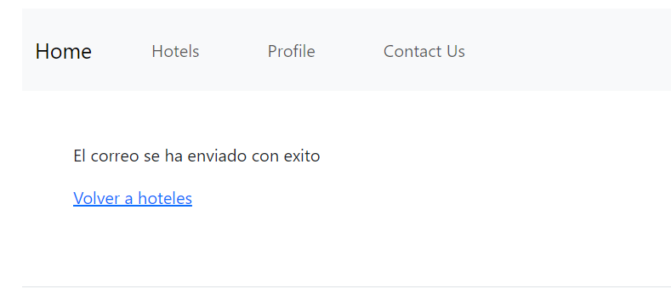

Cerrar sesión

Para cerrar nuestra sesión debemos de fijarnos en la parte de arriba a la derecha para poder visualizar el botón de log out.

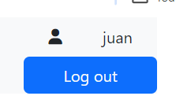
Si lo pulsamos nos cerrará la sesión y nos devolverá a la zona de login.

